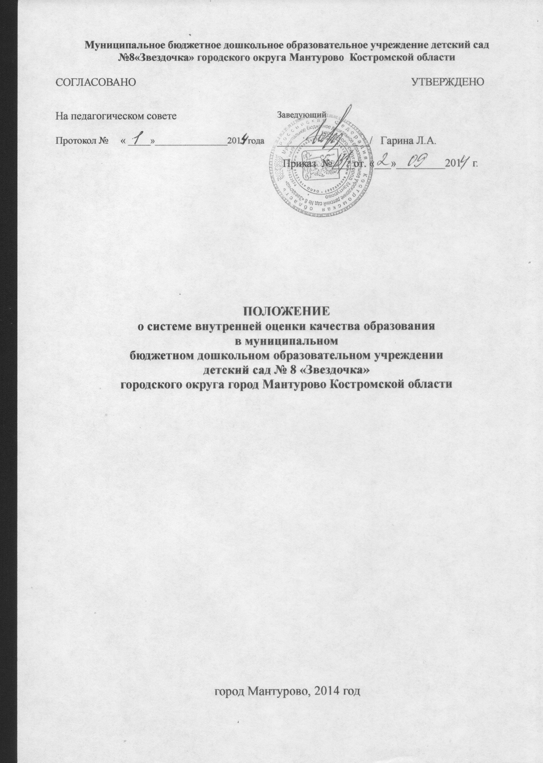
1. Общие положения
1.1. Настоящее Положение о системе внутренней оценки качества образования определяет цели, задачи, принципы внутренней системы оценки качества образования в муниципальном бюджетном дошкольном образовательном учреждении детский сад № 8 «Звездочка» городского округа город Мантурово Костромской области (далее ДОО) ее организационную и функциональную структуру, реализацию (содержание процедур контроля и экспертной оценки качества образования) и общественное участие в оценке и контроле качества образования.
1.2. Положение представляет собой локальный нормативный документ, разработанный в соответствии с нормативными актами Российской Федерации и управлением образования городского округа город Мантурово, Уставом ДОО и локальными актами, регламентирующими реализацию процедур контроля и оценки качества образования в ДОО.
1.3. Внутренняя система оценки качества образования представляет собой совокупность организационных структур, норм и правил, диагностических и оценочных процедур, обеспечивающих на единой основе оценку качества образовательных результатов, качество реализации образовательного процесса, качество условий, обеспечивающих образовательный процесс с учетом запросов основных участников образовательного процесса.
1.4. ДОО обеспечивает проведение необходимых оценочных процедур, разработку и внедрение модели внутренней системы оценки качества, учет и дальнейшее использование полученных результатов.
1.5. Положение распространяется на деятельность всех педагогических работников ДОО, осуществляющих профессиональную деятельность в соответствии с трудовыми договорами, в т. ч. на педагогических работников, работающих по совместительству.
1.6. В настоящем Положении используются следующие термины:
• качество образования – интегральная характеристика системы образования,
отражающая степень соответствия результатов и образовательного процесса требованиям ФГОС ДО;
• критерий – признак, на основании которого производится оценка, классификация оцениваемого объекта;
• оценка в системе образования – комплексное аналитическое отслеживание
процессов, определяющих количественно-качественные изменения качества образования, результатом которого является установление степени соответствия измеряемых образовательных результатов и условий их достижения общепризнанной, зафиксированной в нормативных документах и локальных актах системе государственно-общественных требований к качеству образования, а также личностным ожиданиям воспитанников;
• экспертиза – всестороннее изучение и анализ состояния образовательного процесса, условий и результатов образовательной деятельности;
• измерение – метод регистрации состояния качества образования, а также оценка
уровня образовательных достижений детей посредством участия их конкурсном движении разного уровня, которая соответствует реализуемой в ДОО образовательной программе.
1.8. Оценка качества образования осуществляется посредством:
• системы внутренней оценки качества образования;
• общественно-профессиональной экспертизы качества образования;
• лицензирования;
• государственной аккредитации;
• внешнего мониторинга качества образования.
1.9. В качестве источников данных для оценки качества образования используются:
• образовательная статистика;
• мониторинговые исследования;
• социологические опросы;
• отчеты работников ДОО;
• посещение разнообразных форм работы с детьми.

2. Основные цели, задачи и принципы внутренней системы
оценки качества образования
2.1. Целями внутренней системы оценки качества образования являются:
• формирование единой системы оценки состояния образования, обеспечивающей определение факторов и своевременное выявление изменений, влияющих на качество образования в ДОО;
• получение объективной информации о функционировании и развитии системы образования в ДОО, тенденциях его изменения и причинах, влияющих на его уровень;
• предоставление всем участникам образовательного процесса и общественности достоверной информации о качестве образования;
• принятие обоснованных и своевременных управленческих решений по совершенствованию образования и повышение уровня информированности потребителей образовательных услуг при принятии таких решений;
• прогнозирование развития образовательной системы ДОО.
2.2. Задачами построения системы оценки качества образования являются:
• формирование единого понимания критериев оценки качества образования и
подходов к его измерению;
• формирование системы аналитических критериев и показателей, позволяющей эффективно реализовывать основные цели оценки качества образования;
• формирование ресурсной базы и обеспечение функционирования дошкольной образовательной статистики и мониторинга качества образования;
• осуществление самообследования состояния развития и эффективности
деятельности ДОО;
• определение степени соответствия условий осуществления образовательного
процесса государственным требованиям;
• определение степени соответствия образовательных программ нормативным
требованиям и запросам основных потребителей образовательных услуг;
• обеспечение доступности качественного образования;
• оценка уровня индивидуальных образовательных достижений воспитанников;
• определение в рамках мониторинговых исследований степени соответствия
качества образования на дошкольной ступени обучения государственным стандартам;
• выявление факторов, влияющих на качество образования;
• содействие повышению квалификации педагогов, принимающих участие в процедурах оценки качества образования; определение направлений повышения квалификации педагогических работников по вопросам, касающимся требований к аттестации педагогов, индивидуальным достижениям воспитанников;
• определение рейтинга педагогов и стимулирующих доплат им;
• расширение общественного участия в управлении образованием в ДОО.
2.3. В основу внутренней системы оценки качества образования положены следующие принципы:
• объективности, достоверности, полноты и системности информации о качестве образования;
• реалистичности требований, норм и показателей качества образования, их социальной и личностной значимости, учета индивидуальных особенностей развития отдельных воспитанников при оценке результатов их обучения и воспитания;
• открытости, прозрачности процедур оценки качества образования;
преемственности в образовательной политике, интеграции в общероссийскую систему оценки качества образования;
• доступности информации о состоянии и качестве образования для различных
групп потребителей;
• рефлексивности, реализуемый через включение педагогов в самоанализ и самооценку деятельности с опорой на объективные критерии и показатели; повышения потенциала внутренней оценки, самооценки, самоанализа каждого педагога;
• оптимальности использования источников первичных данных для определения показателей качества и эффективности образования (с учетом возможности их многократного использования);
• инструментальности и технологичности используемых показателей (с учетом существующих возможностей сбора данных, методик измерений, анализа и интерпретации данных, подготовленности потребителей к их восприятию);
• минимизации системы показателей с учетом потребностей разных уровней управления; сопоставимости системы показателей с региональными аналогами;
• взаимного дополнения оценочных процедур, установления между ними взаимосвязей и взаимозависимости;
• соблюдения морально-этических норм при проведении процедур оценки качества образования в ДОО.

3. Организационная и функциональная структура внутренней системы
оценки качества образования.
3.1. Организационная структура, занимающаяся внутренней оценкой, экспертизой качества образования и интерпретацией полученных результатов, включает в себя: администрацию и педагогический совет ДОО.
3.2. Администрация ДОО:
• формирует, утверждает приказом заведующего ДОО и контролирует исполнение блока локальных актов, регулирующих функционирование внутренней системы оценки качества образования ДОО и приложений к ним;
• разрабатывает мероприятия и готовит предложения, направленные на совершенствование системы внутренней оценки качества образования ДОО, участвует в этих мероприятиях;
• обеспечивает на основе образовательной программы проведение в ДОО контрольно-оценочных процедур, мониторинговых, социологических и статистических исследований по вопросам качества образования;
• организует систему мониторинга качества образования в ДОО, осуществляет сбор, обработку, хранение и предоставление информации о состоянии и динамике развития; анализирует результаты оценки качества образования на уровне ДОО;
• организует изучение информационных запросов основных пользователей системы оценки качества образования;
• обеспечивает условия для подготовки работников ДОО и общественных экспертов к осуществлению контрольно-оценочных процедур;
• обеспечивает предоставление информации о качестве образования на окружной и городской уровни системы оценки качества образования; формирует информационно-аналитические материалы по результатам оценки качества образования (анализ работы ДОО за учебный год, публичный доклад заведующего ДОО);
• принимает управленческие решения по развитию качества образования на основе анализа результатов, полученных в процессе реализации внутренней системы оценки качества образования.
3.3. Педагогический совет ДОО:
• содействует определению стратегических направлений развития системы
образования в ДОО;
• содействует реализации принципа общественного участия в управлении
образованием в ДОО;
• инициирует и участвует в организации конкурсов образовательных программ, конкурсов педагогического мастерства, образовательных технологий;
• принимает участие:
– в формировании информационных запросов основных пользователей системы оценки качества образования ДОО;
– обсуждении системы показателей, характеризующих состояние и динамику развития системы образования; – экспертизе качества образовательных результатов, условий организации образовательного процесса в ДОО;
– оценке качества и результативности труда работников ДОО, распределении выплат стимулирующего характера работникам и согласовании их распределения в порядке, установленном локальными актами ДОО;
• содействует организации работы по повышению квалификации педагогических работников, развитию их творческих инициатив;
• заслушивает информацию и отчеты педагогических работников, доклады представителей организаций и учреждений, взаимодействующих с ДОО по вопросам образования и воспитания подрастающего поколения, в т. ч. сообщения о проверке соблюдения санитарно-гигиенического режима в ДОО, об охране труда, здоровья и жизни воспитанников и другие вопросы образовательной деятельности ДОО.

4. Реализация внутренней оценки качества образования
4.1. Реализация внутренней оценки качества образования осуществляется на основе нормативных актов Российской Федерации, регламентирующих реализацию всех процедур контроля и оценки качества образования.
4.2. Мероприятия по реализации целей и задач внутренней системы оценки качества образования планируются и осуществляются на основе проблемного анализа образовательного процесса ДОО, определения методологии, технологии и инструментария оценки качества образования.
4.3. Предметами внутренней системы оценки качества образования являются:
4.3.1. Качество образовательных результатов:
• результаты освоения воспитанниками основной общеобразовательной программы
дошкольного образования;
• здоровье;
• достижения воспитанников на конкурсах, соревнованиях, олимпиадах;
• удовлетворенность родителей качеством образовательных результатов.
4.3.2. Качество реализации образовательного процесса:
• основные образовательные программы (соответствие требованиям федеральных государственных образовательных стандартов дошкольного образования (далее – ФГОС ДО) и контингенту воспитанников);
• дополнительные образовательные программы (соответствие запросам родителей);
• реализация учебных планов и рабочих программ (соответствие требованиям ФГОС ДО);
• качество разнообразных форм работы с воспитанниками;
• удовлетворенность родителей разнообразными формами работы с воспитанниками и условиями в ДОО.
4.3.3. Качество условий, обеспечивающих образовательный процесс:
• материально-техническое обеспечение;
• информационно-развивающая среда (включая средства ИКТ и учебно-методическое обеспечение);
• санитарно-гигиенические и эстетические условия;
• медицинское сопровождение и общественное питание;
• психологический климат в ДОО;
• использование социальной сферы микрорайона и города;
• кадровое обеспечение (включая повышение квалификации, инновационную и научно-методическую деятельность педагогов);
• общественно-государственное управление (педагогический совет, попечительский совет, родительский комитет, общее собрание трудового коллектива) и стимулирование качества образования;
• документооборот и нормативно-правовое обеспечение (включая программу развития ДОО).
4.4. Внутренняя система оценки качества образования реализуется посредством существующих процедур и экспертной оценки качества образования. 4.5. В качестве инструмента, призванного наполнить содержанием оценку и обеспечить измерение результатов деятельности ДОО, привлекаются ресурсы электронного опроса участников независимой оценки.
4.6. Для проведения оценки качества образования из всего спектра получаемых в рамках информационной системы оценки качества образования показателей определяется набор ключевых показателей, позволяющих провести сопоставительный анализ образовательной системы ДОО. Совокупность показателей обеспечивает возможность описания состояния системы, дает общую оценку результативности ее деятельности.
4.7. Периодичность проведения оценки качества образования, субъекты оценочной деятельности устанавливаются в плане внутренней системы оценки качества образования.
4.8. Гласность и открытость результатов оценки качества образования осуществляется путем предоставления информации:
• основным потребителям результатов внутренней системы оценки качества
образования;
• средствам массовой информации через публичный доклад заведующего ДОО;
• размещение аналитических материалов, результатов оценки качества образования на официальном сайте ДОО.

